МИНОБРНАУКИ РОССИИ

САНКТ-ПЕТЕРБУРГСКИЙ ГОСУДАРСТВЕННЫЙ

ЭЛЕКТРОТЕХНИЧЕСКИЙ УНИВЕРСИТЕТ

«ЛЭТИ» ИМ. В.И. УЛЬЯНОВА (ЛЕНИНА)

Кафедра МО ЭВМ

ОТЧЕТ

по лабораторной работе №4

по дисциплине «Web технологии»

Тема: МОДУЛЬ ПРИЛОЖЕНИЯ «УЧАСТИЕ В АУКЦИОНЕ КАРТИН»

Студент гр. 9382 |  |  |  | Иерусалимов Н.
Преподаватель |  |  |  | Беляев С.

Санкт-Петербург

2021
Цель работы.

Целью работы является изучение возможностей применения jQuery UI для создания интерфейса пользователя, обработки ошибок, ведения журналов ошибок, реализация взаимодействия приложений с использованием webсокетов, применение статического анализатора Flow, освоение инструмента сборки WebPack и организации модульного тестирования web-приложений с использованием Mocha

Задание.

Необходимо создать web-приложение, обеспечивающее участие в аукционе картин. Каждый участник может подключиться к аукциону картин. В заданное время начинается аукцион. Участники могут торговаться и повышать стоимость продажи картины. Информация о ходе торгов и сделанных ставках рассылается всем участникам с учетом заданной конфигурации аукциона. Аукцион заканчивается, когда заканчивается торг по последней картине. Часть картин может остаться не проданной. Основные требования:

- Приложение получает исходные данные из модуля администрирования приложения «Аукцион картин» в виде настроек в формате JSON-файла.

- В качестве сервера используется Node.JS с модулем express.

- Участники аукциона подключаются к приложению «Участие в аукционе картин».

- Предусмотрена HTML-страница администратора, на которой отображается перечень участников аукциона, перечень картин, текущее состояние по каждой картине (минимальная цена, кому продана, за какую цену), окно (область на странице) с сообщениями о ходе торгов.

- Предусмотрена HTML-страница участника, на которой отображается информация о балансе средств участника, текущей продаваемой картине, времени, которое прошло с начала торгов, окно (область на странице) с сообщениями о ходе торгов, информация о начальной и текущей цене, предусмотрена кнопка «Предложить новую цену», предусмотрен виджет,
позво ляющий указать сумму повышения цены (по умолчанию – минимальное допустимое значение), ссылка (или кнопка) перехода на страницу с покупками.

  - Обеспечен контроль, что картину купит только один участник, проверяется, что у участника хватает средств на покупку.

  - Окончание торга по картине осуществляется после истечения заданного времени (соответствующий отсчет ведется в окне с сообщениями о ходе торгов).

  - Окно с сообщениями о ходе торгов предназначено для предоставления актуальной информации о ходе торгов (время и текст с соответствующей цветовой подсветкой сообщений). В качестве сообщений как минимум выступают: сообщение о начале торгов в целом, о начале торгов по картине, о подаче заявке, о повышении цены, обратный отсчет об окончании торга по картине, об окончании торгов в целом.

  - Предусмотрена HTML-страница, на которой можно ознакомиться со всеми картинами, купленными участником торгов. Преимуществом будет использование звукового сопровождения событий: начало и окончание торгов
- целом, обратный отсчет об окончании торга.

Тестирование.
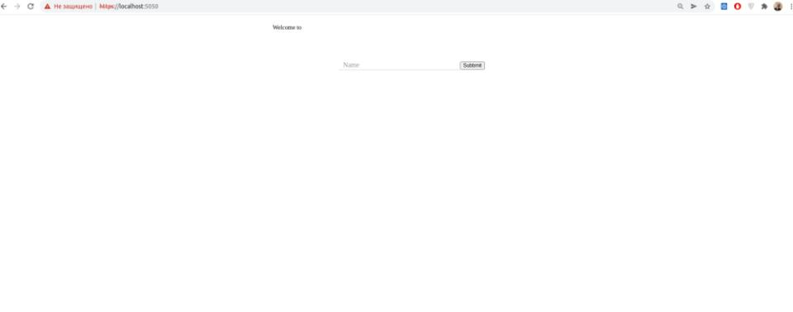
Рис 1<Страница с входа>
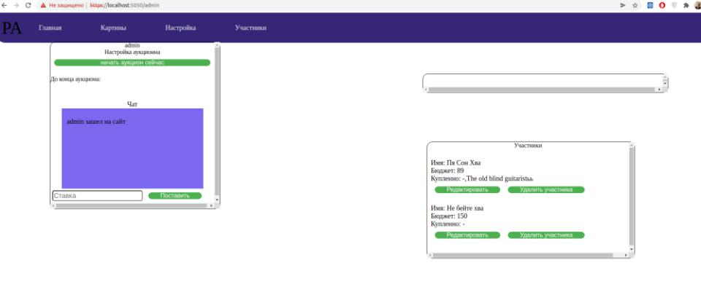

Рис 2<Вид администратора>
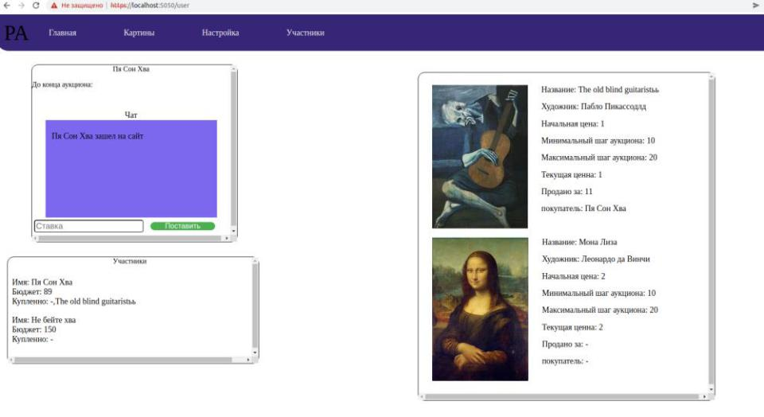

Рис 3<Вид участника>
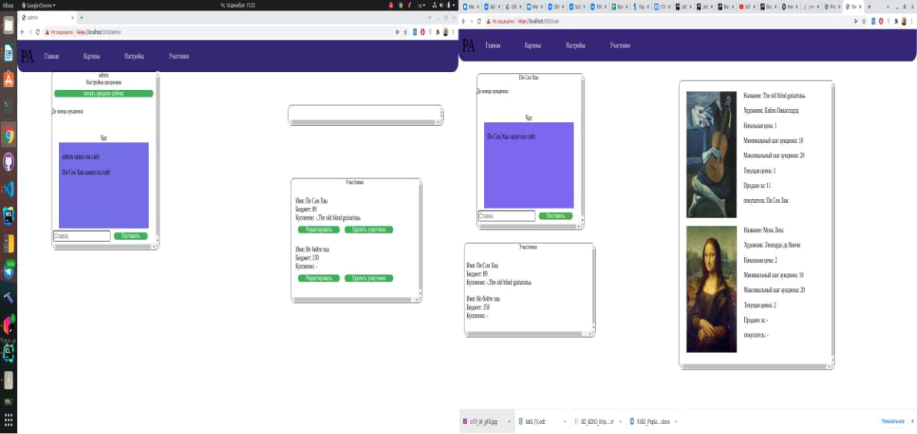

Рис 4<Сообщение о том что зашел участник>
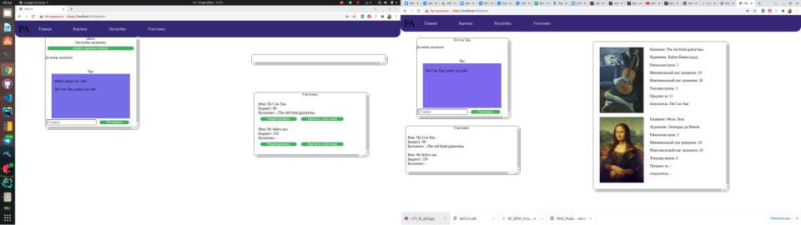

Рис 5<начало аукциона>
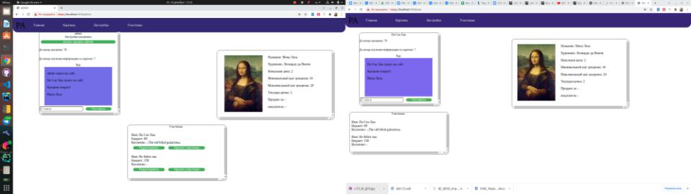

Рис 6<Время на изучение картины когда нельзя ставить ставку>
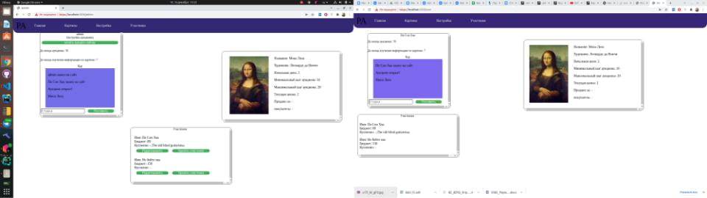

Рис 7<Сообщение о невозможности сделать такую ставку>
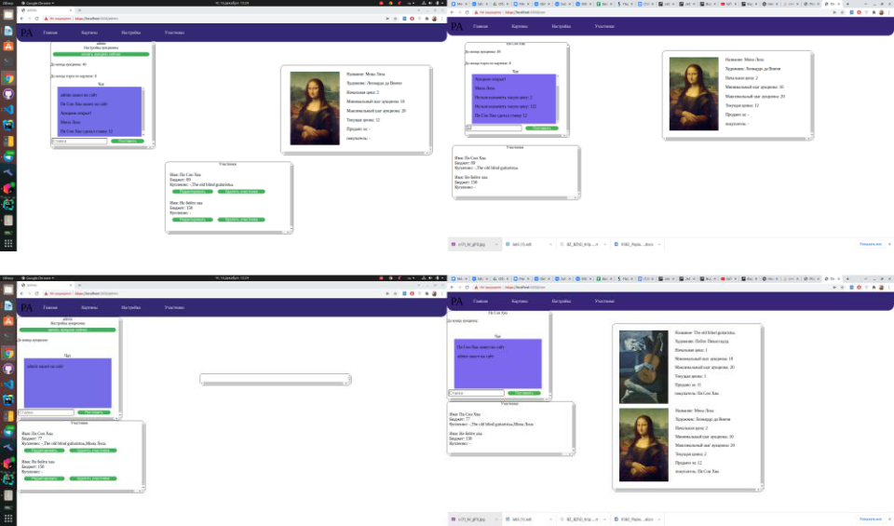

Рис 8<Ставка и Покупка картины>

Выводы.

- процессе выполнения работы были изучены инструменты взаимодействия для оптимизации работы такие ка webpack. Были получены навыки разработки с помощью jquery-UI. Познакомились с сокетами, благодаря им, создали сайт на котором может играть несколько человек одновременно, делать ставки и забирать картины с аукционна.

